**Kennisopdrachten sectie 3**

1. Cascading Style Sheets.
2. Met CSS kan je de elementen van de HTML veranderen naar je wens, Bijvoorbeeld andere kleur of grootte.
3. Met html kan je elementen op je pagina zetten en met css kan je de elementen aanpassen hoe jij het wilt.
4. 3 manieren.
5. <p style=”font-size: 30px;”>, <style> </style>, via andere file: style.css
6. 3e omdat die manier het meest overzichtelijk is.
7. Het element die je wilt veranderen.
8. Na dat je de selector heb gekozen moet je 2 hekjes zetten en tussen die 2 hekjes heet het declaratieblok waar je dingen van de selector kunt veranderen.
9. Het is niet in een andere file en de 2 selectors hebben dezelfde kleur waardoor het dubbel is dan kan je beter de kleur in de body doen of h5, h6 als samengevoegde selector.
10. Justify maakt de tekst passen dat het van elke kant gelijk is. Net een vierhoek met tekst erin. 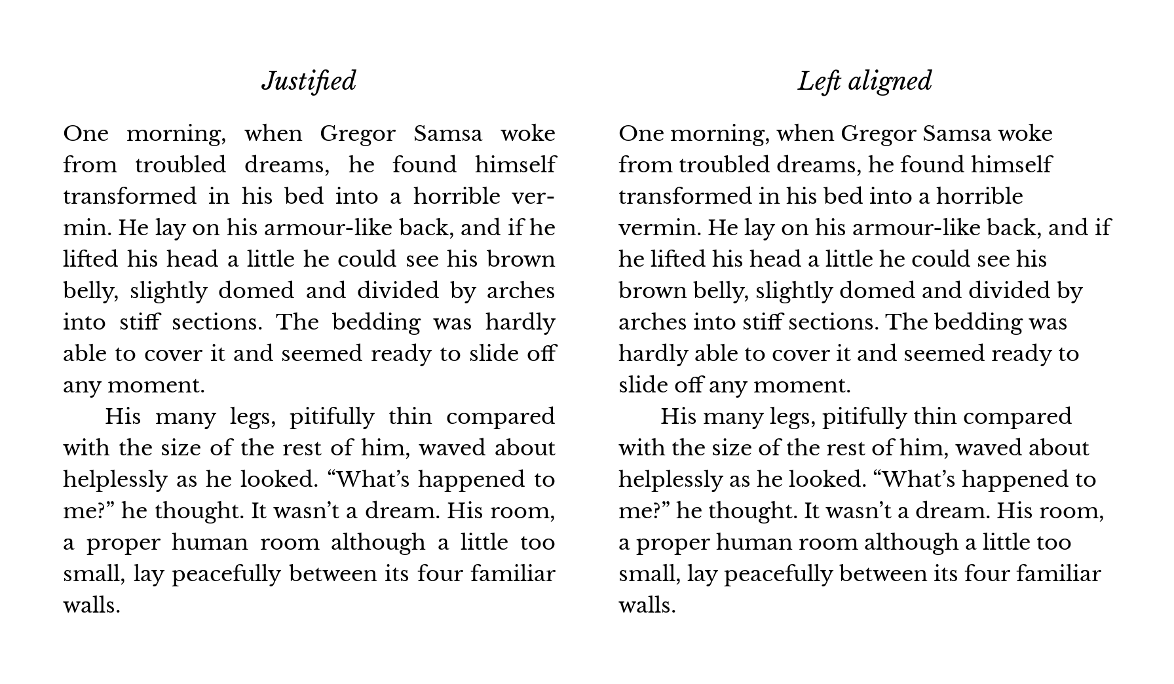
11. Een attribuut om een element nog meer te specificeren als je bijvoorbeeld maar 1 van de 2 h1 wilt veranderen.
12. Hetzelfde als een class maar is nog specifieker en kan maar 1x per element gebruikt worden.
13. Class en Id zijn bijna hetzelfde alleen id is nog specifieker en kan maar 1x per element gebruikt worden.
14. Margin is de afstanden van uit de boxen naar andere boxen en padding is de afstand in de box en de content zelf.
15. Met de box model kan je dingen in een div zetten waardoor als je iets in die div een andere kleur bevoorbeeld geeft alles in die div alleen een andere kleur wordt maar niet de elementen buiten de div.
16. Een block-level-element neemt een hele regel in maar een inline element neemt geen hele regel in en kan je ook geen andere elementen in doen.
17. 1. Om verschillende secties te maken op een pagina. 2. Dingen zetten in 1 container. 3. Om makkelijk een sectie te veranderen met css